Escuela Superior Politécnica de Chimborazo
Facultad de Informática y Electrónica
Software



Actividad Autónoma Colaborativa
Análisis de riesgos

Integrantes:
Fernando González Quezada 6774
Nelly Dayana Paladines Napa 6784
Asignatura:
Aplicaciones Informáticas II
Profesor:
Ing. Julio Roberto Santillán

Fecha:
30 de junio de 2025

ANÁLISIS DE RIESGOS
El análisis de riesgos es una práctica destinada a identificar y evaluar posibles situaciones inciertas que podrían afectar negativamente el desarrollo del proyecto. Esta actividad contribuye a la elaboración de estrategias para prevenir o bien reducir el impacto de estos eventos imprevistos. En este caso, se han identificado ocho riesgos aplicando la Estructura de Descomposición de Riesgos (EDR), representada en la Ilustración 3-10
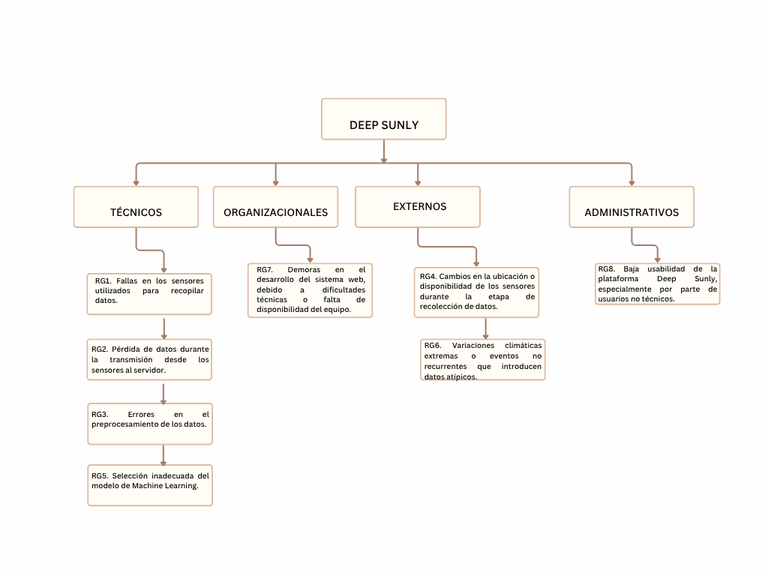
Ilustración 3-10: Estructura de descomposición de riesgos
Realizado por: González F.& Paladines D. 2025

